**I CHITARRISTI FANNO SCORPACCIATA DI PREMI**

**Al VI° Concorso musicale nazionale indetto dalla Civica Scuola di Musica C. Abbado di Milano, svoltosi il 19 Marzo 2016, il nostro Istituto ha ricevuto il premio come miglior Liceo Musicale, nonché il premio per la miglior classe di chitarra di Liceo Musicale.**

**Nell’occasione è stato conferito il primo premio al duo chitarristico Stella Manerba e Fabio Pietroboni ed il secondo premio per le loro esecuzioni individuali ed il nostro Liceo si è aggiudicato una chitarra Ramirez Modello Sol.**

**Al I° Concorso Musicale Nazionale di strumenti a pizzico “Estudiantina Bergamasca”, hanno partecipato chitarristi e mandolinisti del Liceo Musicale “Veronica Gambara”, ottenendo i seguenti piazzamenti:**

**MANERBA STELLA 1° Premio       95/100  
PIETROBONI FABIO 2° Premio      92/100  
SOARDI LISA 2° Premio     93/100  
GUARINO LUCIA 2° Premio       94/100  
LEONE GRETA 2° Premio         93/100  
MANENTI LOUISE 2° Premio       91/100**

**NOVENTA GIOVANNI 1° Premio ass. 100/100**

**Premio B.Terzi   
OTTAVIANI LORENZO 1° Premio        97/100**

**MANERBA STELLA - PIETROBONI FABIO, duo 2° Premio      94/100  
SOARDI LISA - GUARINO LUCIA, duo 1° Premio      96/100**

**NOVENTA GIOVANNI – Bussola Fabio 1° Premio ass. 100/100**

**ENSEMBLE GAMBARA 1° Premio 98/100**

**Noventa Giovanni si è aggiudicato il 1° Premio al Concorso “Rospigliosi” di Lamporecchio con 95/100, il 1° Premio al Concorso “Salieri” di Legnago con 97/100, il 2° Premio al II° Concorso Internazionale di Pordenone con 93/100 ed ha ottenuto la votazione di 90/100 al X° Concorso “Giovani Musici” di Roma.**

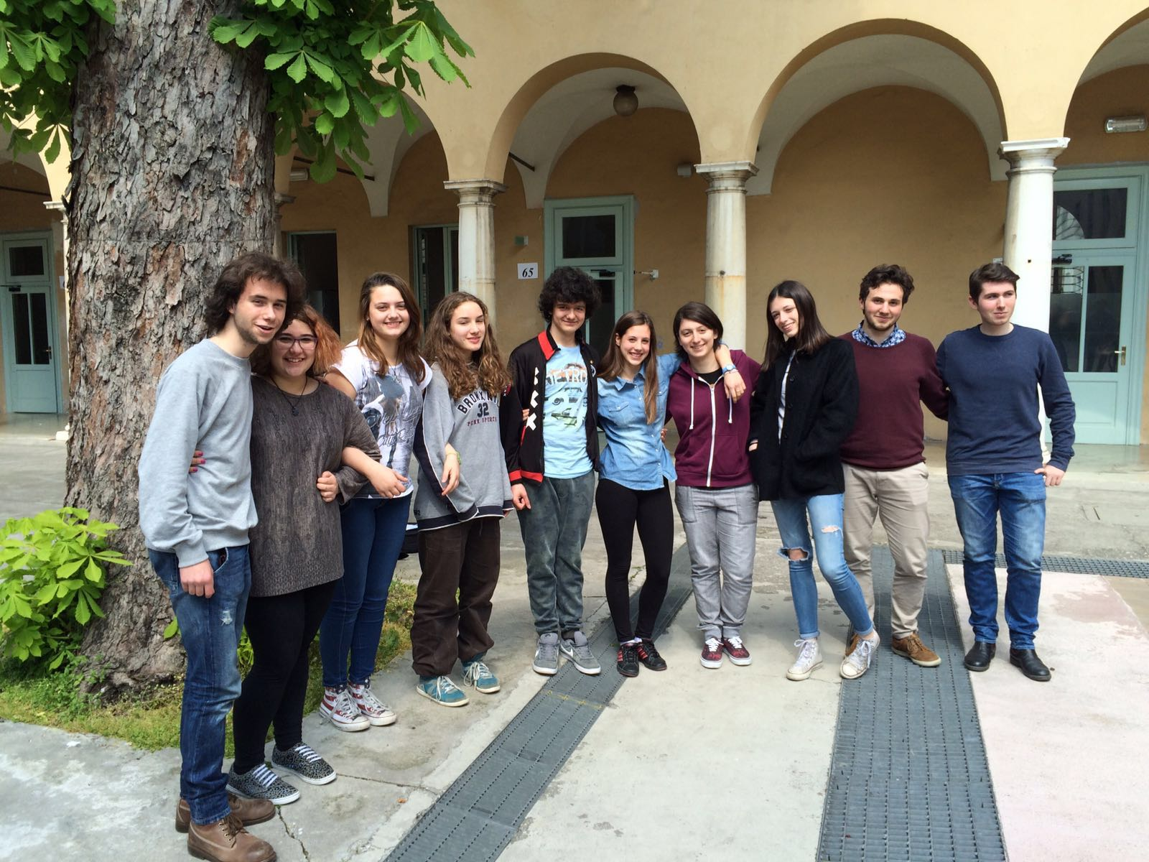

**Complimenti ai ragazzi e ai loro insegnanti.**